图1、收入预算构成
一般公共预算收入 政府性基金预算收入 其他收入 上年结转收入
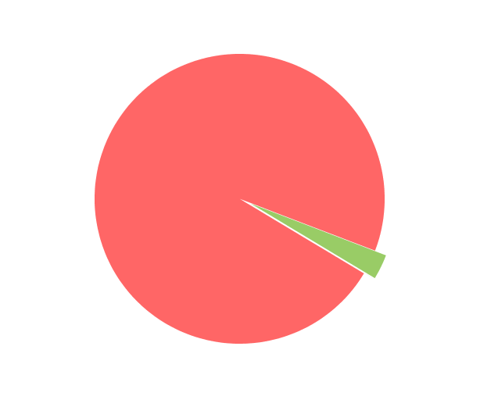
图2、支出预算构成
公共安全支出 社会保障和就业支出 卫生健康支出 住房保障支出
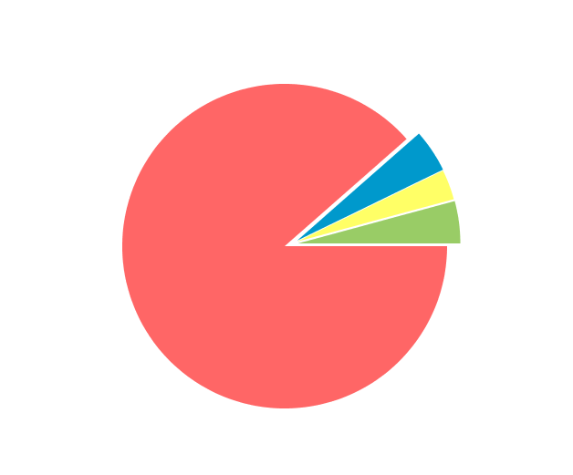
图3、“三公”经费、培训费、会议费支出预算构成
因公出国（境）费用 公务接待费 公务用车运行维护费 公务用车购置
培训费 会议费
